**ĐỀ CƯƠNG KIỂM TRA TẬP TRUNG HỌC KÌ II (2021-2022)**

**ĐỊA LÍ 10**

**I. PHẦN LÝ THUYẾT**

**1. Vai trò của ngành công nghiệp**

* Có vai trò chủ đạo trong nền kinh tế quốc dân
* Thúc đẩy sự phát triển của nhiều ngành kinh tế khác và củng cố an ninh quốc phòng.
* Tạo điều kiện khai thác có hiệu quả nguồn tài nguyên thiên nhiên, làm thay đổi sự phân công lao động và giảm sự chênh lệch về trình độ phát triển giữa các vùng lãnh thổ.
* Sản xuất ra các sản phẩm mới, tạo khả năng mở rộng sản xuất, tạo nhiều việc làm, tăng thu nhập.

**2. Đặc điểm của ngành công nghiệp**

* Sản xuất công nghiệp bao gồm hai giai đoạn:
* Giai đoạn 1: Tác động vào đối tượng lao động để tạo thành nguyên liệu.
* Giai đoạn 2: Chế biến nguyên liệu để tạo ra tư liệu sản xuất và vật phẩm tiêu dùng.
* Sản xuất công nghiệp có tính chất tập trung cao độ.
* Sản xuất công nghiệp bao gồm nhiều ngành phức tạp, được phân công tỉ mỉ và có sự phối hợp giữa nhiều ngành để tạo ra sản phẩm cuối cùng.

**3. Vai trò ngành CNNL**

* Là ngành kinh tế quan trọng và cơ bản.
* Là nền tảng cho sự phát triển của nền công nghiệp hiện đại.
* Là tiền đề của tiến bộ khoa học kĩ thuật.

**4. Vai trò và cơ cấu ngành CN điện lực**

* Vai trò: Cơ sở phát triển nền công nghiệp hiện đại, nâng cao đời sống văn hóa, văn minh.
* Cơ cấu: Nhiệt điện, thủy điện, điện nguyên tử...

**5. Đặc điểm công ngiệp sản xuất hàng tiêu dùng**

* Đòi hỏi vốn đầu tư ít, khả năng thu hồi vốn nhanh.
* Cần nhiều lao động, nguồn nguyên liệu và thị trường.
* Cơ cấu ngành đa dạng: Trong đó công nghiệp dệt may là một trong những ngành chủ đạo.

**6. Phân loại ngành CN thực phẩm**

* Công nghiệp chế biến sản phẩm trồng trọt
* Công nghiệp chế biến sản phẩm chăn nuôi
* Công nghiệp chế biến thủy sản

**7. Khu công nghiệp tập trung**

* Khu vực đất đai có ranh giới rõ ràng (vài trăm ha), vị trí thuận lợi.
* Tập trung nhiều các nghiệp có hợp tác sản xuất cao.
* Sản phẩm vừa phục vụ trong nước, vừa xuất khẩu.
* Có các xí nghiệp dịch vụ hổ trợ.

**8. Trung tâm công nghiệp**

* Là khu vực tập trung công nghiệp gắn với đô thị vừa và lớn, có vị trí thuận lợi.
* Gồm nhiều khu công nghiệp, điểm công nghiệp và nhiều xí nghiệp công nghiệp có mối liên hệ chặt chẽ
* Có các xí nghiệp hạt nhân
* Có các xí nghiệp bổ trợ, phục vụ.

**II. PHẦN KĨ NĂNG**

**1. Tính tốc độ tăng trưởng và vẽ biểu đồ đường**

**2. Đọc bản đồ (hình 32.3 và 32.4 SGK trang 123)**

**BÀI TẬP VẬN DỤNG**

**Câu 1:** Cho bảng số liệu:

SẢN LƯỢNG MỘT SỐ SẢN PHẨM CÔNG NGHIỆP CỦA NƯỚC TA GIAI ĐOẠN 2012-2018

|  |  |  |  |  |
| --- | --- | --- | --- | --- |
| **Năm** | **2012** | **2014** | **2017** | **2018** |
| Than sạch *(Nghìn tấn)* | 42083,0 | 41086,0 | 38409,0 | 42047,0 |
| Dầu thô khai thác *(Nghìn tấn)* | 16739,0 | 17392,0 | 15518,0 | 13969,0 |
| Điện phát ra *(Tr. Kwh)* | 115147,0 | 141250,0 | 191593,0 | 209181,0 |

1. Tính tốc độ tăng trưởng một số sản phẩm công nghiệp nước ta giai đoạn 2012-2018?
2. Vẽ biểu đồ đường thể hiện độ tăng trưởng một số sản phẩm công nghiệp nước ta giai đoạn 2012-2018?
3. Nhận xét

**Câu 2:** Cho bảng số liệu:

DIỆN TÍCH GIEO TRỒNG VÀ NĂNG SUẤT LÚA CỦA NƯỚC TA QUA CÁC NĂM

|  |  |  |  |  |  |
| --- | --- | --- | --- | --- | --- |
| **Năm** | **2000** | **2004** | **2006** | **2010** | **2018** |
| Diện tích *(nghìn ha)* | 7666,3 | 7445,3 | 7324,8 | 7489,4 | 7571,8 |
| Năng suất *(tạ/ha)* | 42,4 | 48,6 | 48,9 | 53,4 | 58,1 |

1. Tính tốc độ tăng trưởng diện tích gieo trồng và năng suất lúa của nước ta giai đoạn 2000-2018?
2. Vẽ biểu đồ đường thể hiện tốc độ tăng trưởng diện tích gieo trồng và năng suất lúa của nước ta giai đoạn 2000-2018?
3. Nhận xét?

**Câu 3:** Cho bảng số liệu:

GIÁ TRỊ XUẤT, NHẬP KHẨU CỦA NƯỚC TA, GIAI ĐOẠN 2012-2018

*Đơn vị: tỉ USD*

|  |  |  |  |  |
| --- | --- | --- | --- | --- |
| **Năm** | **2010** | **2014** | **2017** | **2018** |
| Xuất khẩu | 72236,7 | 150217,1 | 215118,6 | 243697,3 |
| Nhập khẩu | 84838,6 | 147849,1 | 213215,3 | 237182,0 |

1. Tính tốc độ tăng trưởng giá trị xuất, nhập khẩu của nước ta giai đoạn 2010-2018?
2. Vẽ biểu đồ đường thể hiện tốc độ tăng trưởng giá trị xuất, nhập khẩu của nước ta giai đoạn 2010-2018?
3. Nhận xét?

**Câu 4:** *Hình 32.3*

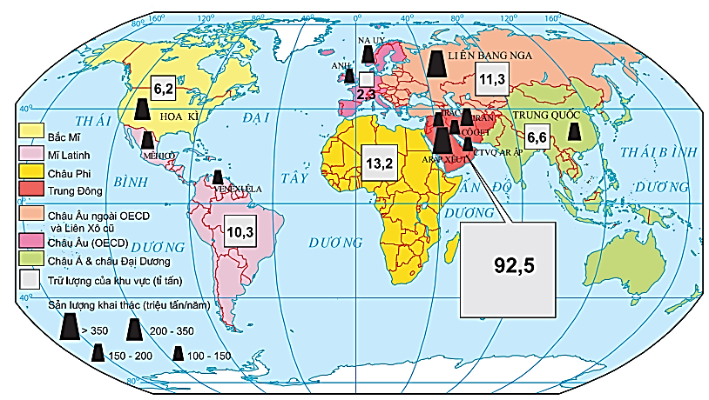

**Câu 5:** *Hình 32.4*

